上海市龙华烈士陵园

绿化养护二标段项目

1、项目概况
  - 项目名称：上海市龙华烈士陵园绿化养护二标段项目
  - 招标人：上海市龙华烈士陵园
  - 本招标文件是本项目招标过程中的规定文件，是各投标单位编制投标文件的依据，是招标人与中标单位签订养护承包合同的依据，也是本项目文件的主要组成部分。

2、发包地块情况

上海市龙华烈士陵园位于上海市徐汇区龙华西路180号，原为国民党淞沪警备司令部旧址和龙华革命烈士就义地，是一座集纪念瞻仰，旅游，文化，园林名胜于一体的新颖陵园，是全国重点文物保护单位和重点烈士纪念建筑物保护单位，4A红色旅游景区，四星级公园，全国爱国主义教育基地，全国中小学生研学实践教育基地，国家一级博物馆。绿化养护按照一级绿地的养护要求进行管理，保障陵园庄重肃穆的绿化效果，提升英烈祭扫的环境氛围。

3、现场条件
  - 甲方提供水、电、工具用房、办公场所，不提供生活用房、养护机械等设施，中标公司自行安排。
  - 中标公司应重视养护工人在现场操作时的安全问题，进行上岗安全知识教育，采取必要的安全保障措施。有相应的防疫物资和应对措施，满足甲方常态化防疫工作的开展。
  - 养护工作中应配置统一工作服，注意文明用语，做到工完场清，妥善安排好养护工具的摆放和绿化垃圾的处置。高空作业、动火作业需手续办理后方可开工，安全保障物资应合规使用。高温天气注意避开高温时期进行室外作业，极端天气注意安全防范工作。

4、承包内容和范围
  - 上海市龙华烈士陵园园区绿化养护面积为龙陵主甬道以西的权属范围（绿地面积约6万平方米），可自行实地踏勘。草坪、园林树木、水系植物、林地、绿篱及地被的除草、病虫害防治、修剪、灌溉、缺绿补植等养护工作；与养护对应的档案资料管理工作；重大节点园内景观绿化工作。
  - 不包括应要求进行的对外发生的防台防汛、抢险等的费用；不包括设施大修；不包括厕所保洁、清扫保洁、保安巡逻发生的人工费用。除上述内容以外苗木调整和专类植物种植调整的用工包括在养护工作内，苗木费用按照定额套取，进行专项费用控制，苗木由乙方进行采购和种植，苗木进场需要经过甲方品质检验。
  - 养护期间，若发生非业主方或自然因素，或因承包方养护管理不善造成绿地内各类苗木的死亡（包括人为践踏造成的）和建筑、道路地坪等设施损坏，均由中标公司负责补缺和修缮。
  - 苗木过密的林区，每年必须按招标人要求进行苗木的淘汰和抽稀。苗木淘汰以及少量苗木抽稀而产生的挖掘、移植等费用包含在报价中。因疏植而发生的多余苗木，其产权归甲方所有。
  - 包括防台防汛及按要求进行的演习活动等；包括要符合不断提高的服务（质量）要求；包括对发生的游客等安全问题的应对、应急措施。
  - 特殊情况下，如节假日、配合检查、市区局举办的各类“创建”活动等，甲方要求中标公司服从调配，中标公司须无条件听从。
  - 本项目有农药、肥料和覆盖物等施用工作。本项目每年用于绿地的肥料介质、植保等材料由甲方品质控制，由中标公司进行采购。须将材料样品报甲方审核通过后实施，以保障材料的质量。

5、承包期限和方式
  - 绿化养护时长为2023年整年度。
  - 承包方式：采用包工包料方式。
  - 养护人员要求：根据养护作业的具体要求，其他季节性临时工总人工数由投标单位自行核算申报。

附件一、养护技术规范（包括但不限于）

《园林植物栽植技术规程》DG/TJ08-18-2011

《园林绿化养护技术规程》DG/TJ08-35-2014

《绿化植物保护技术规程》DG/TJ08-35-2014

《园林绿化养护技术等级标准》DG/TJ08-702-2011

《园林绿化工程施工质量验收标准》DG/TJ08-701-2010

《行道树养护技术规程》DG/TJ08-2105-2012

《行道树栽植技术规程》DG/TJ08-53-2016

《大树移植技术规程》DBJ08-53-96

《园林绿化栽植土质量标准》DG/TJ08-231-2013

《园林绿化草坪建植和养护技术规程》DG/TJ08-67-2015

《上海市园林工程预算定额（2016）》

《立体绿化技术规程》DG/TJ08-75-2014

《植物铭牌设置规范》DB31/T1233-2020

以上技术规程如有更新的，则按新标准执行

应特别注意有害生物防控工作：①植保工作有专人负责；加强对煤污病和香樟黄化等重点病虫害的防控、做好其它常见病虫害的防治工作；做好防治机械设备的储备；做到工作有计划，防治有记录。②做好有害生物监测点的工作，落实专人负责监测数据的记录和上报。

附件二、龙华烈士陵园一标段绿化养护要求

1、商务部分要求

1.1企业能提供良好的技术服务，做到组织落实、人员落实、制度落实，近一年内有类似绿化养护项目业绩，近三年内无违法记录。

1.2本项目不得转让或分包。

1.3 本项目套用上海市园林工程预算定额（2016）进行报价，满足园林绿化养护技术等级标准（DG/TJ08-702-2011）的养护要求。

报价按照市场最不利原则进行总价限定，若遇极端天气等不可控因素亦不再追加费用。养护费用按照季度进行支付，每季度款项需完成养护服务验收合格后进行支付。补植材料费用按季度以实际支出进行支付。

2、技术部分要求

2.1项目实行项目负责人考勤制度，项目负责人需专业对口并驻场，获得绿化中级及以上职称或高级技师证书。特种作业员工须100%持有效证书上岗。编制满足龙陵养护工作所需的养护队伍并有切合实际的管理制度。

2.2 需要组建合理的养护队伍，提供符合龙陵特色的绿化养护全年计划方案和与之对应的养护器械，对园区珍贵苗木有专项养护计划。需配备养护人员：本项目需配置1名项目经理常驻现场负责养护工作，配备至少5名专业养护人员进行日常养护工作，其他季节性临时工总人工数由中标公司自行核算申报。

2.3 养护人员穿戴统一标志性工作服进行操作，应满足防疫、安全等工作要求。

2.4 进场绿化材料需经过甲方验收，保证植株无病虫害，有检疫合格证，满足相应规格要求，并填报相关进场记录。

2.5 植物的日常及施肥费用，肥料的质量以及数量由甲方控制、审核使用。植物病虫害防治工作费用，使用的药剂质量、数量由甲方控制、审核使用。

2.6 针对节假日、极端天气等有对应的值班计划和绿化风险应急预案。

附件三、上海龙华烈士陵园绿化养护标准

1 总则

1.1 上海市龙华烈士陵园负责园区绿化养护管理，现场养护单位作业必须服从管理。

1.2 本养护标准适用于上海市龙华烈士陵园内，由甲乙双方共同执行，应满足园区内部的绿化养护定期考核要求。

2 景观面貌

2.1 乔木

枝条分布均匀，疏密度合适；无明显枯枝；主干无萌蘖枝；无明显的病虫害危害症状；无倾斜、倒伏植株；无黄化现象；无死亡植株。例如：

2.1.1雪松：浇水不宜过多，修剪枯枝、病枝。注意防涝和抗旱。越冬期间喷涂石硫合剂，2月开始密切关注蚜虫、红蜘蛛等虫害情况，视天气及温度情况，3月开始喷洒杀虫剂，做到及早预防。对往年留下的虫害采用逐步防治，在不伤害绿植本身的情况下，逐步喷洒相关试剂。

2.1.2广玉兰：及时修剪清理枯枝黄叶，9-10月施肥。10-11月进行整体修剪，去除密集枝、杂乱枝、虫害枝等，修剪需保持整体树形，不能影响景观，同时要保证一定透光及透风性。春秋两季施肥。

2.1.3红叶李：梅雨季节注意排水。4月-9月注重虫害养护，红叶李的主要虫害有蚜虫、红蜘蛛、金龟子、刺蛾、夜蛾、大蓑蛾和介壳虫，根据不同虫害，喷洒不同药剂。秋季施肥要以磷钾肥为主，并进行整体修剪，1.2-1.5米处喷涂抹透明防护剂，做到涂布均匀，保证越冬。

2.1.4桃树：3月开始进行流胶病防治，包括但不仅限于刮除流胶、涂抹杀菌剂，之后随发现随涂抹；5月-6月上旬，8-9月上旬视桃树现场情况，进行3-4次喷涂杀菌剂；12月（彻底落叶后）喷涂杀菌剂。3-5月虫害防治，包括但不仅限于涂抹杀菌剂幼虫防治，液塞入蛀孔，钩杀成虫天牛等。2-3月（开花前）施肥，6月落花出果初期进行打果。新种植桃树不能携带虫害病害。

2.1.5龙柏：龙柏修剪必须使用不锈钢材质的工具，以防出现刺化，使用工具大小根据修剪需要而定。浇水不宜过多，视土壤情况而定。春季施肥，不可过多，秋季追肥。注意观察红蜘蛛情况，一旦出现，及时用药，随发现随用。

2.2 水系植物

无残花、黄叶、枯叶；无折断、倒伏植株；无杂草和其他外来水生植物；更新及时，梳理、控制得当，无相互挤压现象；无明显的病虫害危害症状。

11月清理荷花池内枯萎荷花，修剪花杆低于水面20cm以下，如遇水位下降，花杆露出水面，需进行二次修剪，保证杆不露出水面。

2.3 灌木

2.3.1 花灌木

花期和果期正常，一致性高；株型完整饱满，无明显偏冠、空缺；无明显病虫害危害症状；无残花，无徒长枝；无倾斜、倒伏植株；无死亡植株。

2.3.2 片植灌木

植株整体高度基本一致，无高低落差超过10厘米的现象；片植灌木丛内无杂物（砖块、塑料、纸张等）；无明显枯枝；无缺株、死亡植株；无明显的病虫害危害症状。

2.3.3 整形灌木

表面平整，无漏洞，无缺刻；平面型绿篱三面平整，直线处笔直，球、弧型绿篱球形圆整、弧面圆润；无缺失、死亡植株；无明显的病虫害危害症。

2.4 地被

生长季覆盖率高，黄土不裸露；花期正常，一致性高，同一品种花期间隔不超过5天；生长季无空秃、死亡植株；无残花，无黄叶、枯叶；无超过地被高度的杂草；无明显的病虫害危害症状。

2.5 草坪

色泽正常，高度一致，生长期无发黄现象；边缘清晰整齐，无生长至硬质景观上的现象发生；无双子叶杂草，无明显的单子叶杂草发生；无草屑残留，无明显枯枝、落叶覆盖；无明显的病虫害危害症状；无空秃超过0.5m²的现象。

2.6攀援植物

及时修剪，无悬挂的枯枝，无枯叶堆积；无下垂影响到交通的枝条；牵引有序；无明显的病虫害危害症状。

2.7水面保洁

水面干净，水域内无生活垃圾；岸边无明显的修剪后的植物残留物；岸边无大型建筑垃圾和其他杂物。

2.8树穴

树穴大小适度，形状圆整，覆土厚度在植株最表层根系上的5cm以内；表面无杂草、草根、石块和其他杂物；表面土壤粒径不超过2cm；切边宽度、深度不超过5cm；树穴范围内无积水。

2.9林缘线

线条清晰、整齐、流畅；切边宽度、深度不超过5cm；林缘线内无杂草、无积水、无杂物。

2.10山体

道路整洁，道路及周边无生活垃圾；无大量的枯枝落叶堆积；道路两边3米内无悬挂的大型枯枝和其他悬挂物；警示牌和各种标示标牌无植物遮挡。

3 技术措施

3.1 松土

裸露地土壤必须保持疏松；地被植物和小型灌木丛松土须用小型锄头，避免伤害植物；灌溉后、雨后、被踩踏后必须及时松土。

3.2 杂草清除

及时清除杂草，必须连根拔除或挑除；作业时小心谨慎，避免伤害到植物；有地被、花境、花坛等植物的种植区，作业时严禁坐在小凳子上操作；作业后产生的坑洼及时整平；全园禁止使用化学除草剂。

3.3 施肥

3.3.1 叶面肥

根据植物生长要求，每年对植物喷施2次以上叶面肥；叶面肥以氮肥为主，合理施肥；肥料要在水中充分溶解后进行喷施；施肥时要喷洒到位，叶面和叶背均要淋到。

3.3.2 生长期复合肥

施肥时间在5月中下旬；乔灌木施在树冠垂直投影外围，按比例挖深约20cm洞把复合肥平均埋入，平均用量为0.5kg/株；片植型灌木、地被以撒施颗粒复合肥为主，用量为10g/m，撒施复合肥前要确认土壤处于湿润的状态，且撒在植株的株行距间，严禁株叶片上复合肥选用40%的中浓度产品。

3.3.3 基肥

植物在冬季休眠后至冰冻前施一次基肥，基肥需用腐熟的有机肥；乔灌木施肥范围在树冠垂直投影外围，开环状或半环状沟，深度30cm，平均用量为50kg/株；片植灌木、地被用量为5kg/m，有条件的区域开小型沟穴埋入，其他的可撒施表面。

3.3.4 草坪施肥

暖季型草坪每年施肥3次，4-5月一次，6月底一次，9月一次，4-5月使用速效氮肥，6、9月使用缓释氮肥，用量5克/m²；冷季型草坪展叶后施2次氮肥，用量5克/m²；施肥要在清除杂草后进行，施肥前要进行割草；使用施肥机均匀施在草坪表面，施肥后要进行喷淋；施肥后的一周内禁止割草；施肥宜在晴天的下午3点以后或阴天进行，严禁在雨天、高温烈日下施肥。

3.4 浇水和保湿

新种植物、地被和小型非片植型灌木进行浇水时必须控制水流压力，并选择管材口径在20-25mm之间的产品；浇灌大型乔木，大面积木本灌木时禁止使用直流型水枪；禁止长时间冲淋同一地点，浇水后植株不倒伏；对只需要喷雾保湿的植物，必须选择有半雾状功能的小型水枪；生长季节内的植物，除雨天外，乔灌木每周至少浇1次水，草本、地被等浅根系植物至少每周浇3次，旱季须每天早晚进行喷雾；无降雨的情况下，草坪每周必须浇水1次；高温季节禁止在上午9点至下午4点之间的时间段进行浇水；浇水后无积水现象。

3.5 病虫害防治

严格按照甲方的要求配置药剂种类和保管领用农药，禁止使用有害剧毒农药；严格遵守药剂使用比例，配置时须使用有刻度标记的量杯；机械喷撒理论扬程达到20m；每次病虫害防治后必须提供防治记录表。

3.6 植物调整和补充

植物调整和补充须根据绿化部要求进行；调整和补充前须提供方案和详细的种植记录；起挖树苗的土球规格符合树木移植规定；外来苗木须备齐检疫证明。

3.7 修剪

乔木每年春季进行一次疏芽理枝，修剪后无明显大于5cm的短桩留存；一级分叉上无萌蘖枝；整形植物每年修剪4次，4月中旬、6月中旬、9月下旬，11月下旬；观花植物花后修剪；多次开花的草本植物随花期跟踪修剪，确保能多次开花，植株丰满健康；花灌木花后必须修剪，修剪部位准确，无大量修剪掉开花枝条的现象；观果植物除外；根据绿化部要求，部分水生植物花后须进行一次整株修剪；水生植物冬季修剪的留茬高度在离水面15cm处；沉水植物的整体高度控制在水下10cm；需要强修剪或回缩修剪的植物，作业前必须告知绿化部，得到允许后方可进行操作；根据绿化部要求，部分具冬态观赏效果的草本和水生植物的修剪随植株状态而定；根据绿化部要求，对部分植物进行更新修剪。

3.8 草坪修剪

割草前必须对作业环境进行清理，捡去石块、树枝和其他杂物；剪割草坪的机械必须配置集草器；结缕草成坪高度不低于5cm，最高不超过8cm；百慕大成坪高度不低于4cm，最高不超过8cm，冷季型草坪控制在6-8cm；草坪边缘和硬质景观之间的距离不超过2cm。

3.9 支撑与绑扎

每年必须对支撑物进行检查更新；每年对绑扎部位进行更换，无铁丝嵌入树身的现象；桩底部必须有地桩支撑，无外露的铁丝头；支撑物无松动现象。

3.10 工完场清

养护废弃物随时清运，无留置超过2小时的现象；遇大型活动时养护产生的废弃物必须直接装车，无堆放现象；遗落在路面的废弃物及时清理，保证路面整洁。

3.11 养护废弃物处理

养护产生的废弃物根据园区垃圾要求分类堆放，保证废弃物堆放有序；绿化垃圾应及时驳运到绿化垃圾场地，绿化垃圾长度控制在1米内便于清运 。

3.12 养护计划、总结与档案

养护单位做好养护台帐；每月初必须提交当月养护计划，月底提交计划执行报告，并提交整改方案；各类养护档案记录完整，无遗漏和错记，定期提交绿化部归档。

4 管理要求

龙陵园区开放时间：6:00-17:30；纪念馆开放时间：9:00-16:30。绿化养护时间在开放时间段内，若因工作需要提前或延后，需提前报备项目经理，再由项目经理报备甲方负责人。

制度化管理，工作人员行为举止、操作流程、工具摆放使用规范；劳动防护、设施、设备操作安全措施明确；用工合法合规，岗位配置足额，确保队伍稳定，不得违反劳动法相关用工规定。符合甲方ISO标准化管理要求。

4.1 岗位素质要求

严格履行考勤制度，着装标识统一规范，语言举止文明得体，安全措施落实到位；禁止赤膊、穿拖鞋等不雅行为发生；禁止在园内的各种桌椅上用餐、睡觉；禁止与游客发生争执；由于烈士陵园的特殊性，绿化养护人员在陵园工作期间不得随意打闹、大声喧哗，墓地草坪除养护作业外不得停留。

4.2 岗位配置要求

本项目需配置1名项目经理常驻现场负责养护工作，配备至少5名专业养护人员进行日常养护工作，他季节性临时工总人工数由中标公司自行核算申报。养护人员身体健康，五官端正，团队融合度好，主动服务意识强，接受过上岗培训，无不良记录；注重人文关怀，推进和谐团队建设，增强团队的凝聚力，保持养护人员队伍的稳定；每季度对养护人员进行职业道德、操作技能、安全知识、相关文件的培训，并做好相关记录等工作；对关键岗位、技术岗位的养护人员培训后才能上岗；充分听取甲方意见和建议，建立科学的激励机制，鼓励、奖励优秀养护人员，调动全体养护人员的积极性、主动性；保证从事本项目的人员具备相应的职业资格和应有的素质要求；项目主要管理人员具有大专学历、中级及以上职称、养护服务管理经验的优先考虑；如需调整管理人员及技术骨干，应事先通报甲方，并得到甲方认可；对甲方提出认为不适合的养护人员，应及时作出相应调整、更换。

4.3 绿化养护休息室使用制度

绿化养护休息室供养护队临时休息或者值班使用；房间内不得私拉电线，使用陵园配备外的大功率电器；值班过夜需项目经理根据工作需要提出申请，经甲方负责人审批后方可；养护车辆要停放在陵园指定停放点，不得任意停放在绿化养护休息室内；室外休息不得任意在墓地草坪上停留。

4.4 肥料、药剂等耗材配置要求

肥料、药剂由提供中标公司提供，甲方提供存放点，并做好入库出库登记，便于管理；中标公司需落实肥料、农药的安全使用培训，由甲方监管，控制使用量；养护人员的工作制服、劳防用品等物品由中标公司负责提供。

4.5 养护设备配置要求

据甲方绿化养护需求，涉及但不限于配备垃圾清运车、洒水车、割灌机、绿篱修剪机、推车式割草机、背负式割草机、背负式喷雾机、高枝剪、高枝锯、定制不锈钢修剪刀、铲、锄头、刀等养护设备，由中标公司提供并负责安全使用；养护设备存放地点由甲方提供，养护人员使用人需按规存放，并做好日常保养，操作规程安全有效，确保使用正常，无安全隐患。

4.6 规范管理制度要求

管理工作有章可循，考核有据可查。中标公司需建立和执行以下管理制度：工作人员行为规范及奖惩制度、员工培训制度、工作质量标准、工休时间规定、安全操作规程、物料领用制度、劳动防护及工伤处理制度、重大活动工作预案等。

养护队考勤表及ISO各涉及绿化养护的表单由实际操作人每月按实填报，项目经理签字后递交甲方负责人。若遇极端天气影响或工作需要，养护队派驻值班人员进行值班，值班记录应反映在当月考勤表中。

4.7 安全管理措施要求

加强安全教育，落实安全操作规程，完善劳动防护、防暑降温条件，防范安全事故的发生；制定休息室安全用电措施，确保冷藏、加热设备性能完好，保证工作人员用餐安全。高温天气注意避开高温时期进行室外作业，极端天气注意安全防范工作。

4.7.1 劳动防护

养护作业前，劳动防护用品必须配备齐全。养护作业时，必须佩带相关的防护用具。

4.7.2 机械操作

养护工具随身携带，规范操作，统一管理，严禁随地乱放。园区作业时，长度超过2m以上的工具在不使用时必须平放在地面。

操作机械时必须，做好维护警示，注意周围情况，防止伤及他人，人员密集时应避开或停止操作。机械操作时必须佩带相关的防护用具。妥善安排好养护工具的摆放。

4.7.3 养护车辆

禁止车辆在园内鸣笛，园内车辆行驶速度小于10码，车辆行驶须避客让行，禁止车辆穿越人群，遇大量游客时必须停止行驶。园内车辆不得任意在祭扫平台、绿地草坪上行驶。

4.7.4 高空、动火作业

高空作业、动火作业需手续办理后方可开工，安全保障物资应合规使用。

高空作业必须持证上岗，离地面2m以上进行作业时必须佩戴安全带和安全帽；高空作业进行时，地面必须竖立警示牌或警示围栏，并有人员在地面进行协助、疏导。

4.7.5 防台防汛

根据园内防台防汛要求，备好防台抢险的必要物资，必须提前提供值班制度及防台人员的名单和联系方式，服从园内防台工作人员的统一指挥。

4.8 作业制度

必须有明确的作业制度，作业制度的更改必须提前通知甲方。

重要节点期间除必要的浇水养护外不得进行大规模的、机械类的作业，浇水养护如用水泵建议在上午8点30分之前或在下午4点30分后进行。遇团队进行仪式或参观时，养护工作应注意机械噪音影响并适当采取避让措施。

发生临时性事件时须根据园方的要求集合或解散现场作业人。绿化突发事件发生后，养护人员需1小时内到位进行清理和补救措施。若有需上报情况，应发现后半小时内上报甲方负责人。养护人员在应急响应的期间，应服从园区统一调配。

绿化垃圾应及时驳运到绿化垃圾场地，绿化垃圾长度控制在1米内便于清运。水管浇水拖管不得高于地面，拖管期间时刻留意游客安全。养护期间，若需长时间占用路面，需设置安全警戒线。农药使用时，注意防护用品的使用和区域警戒线的设置并填写ISO农药管理相关文件。根据天气变化，提前做好极端天气的绿化养护防范工作，尽量减少绿化突发事件。

4.9 疫情防控管理要求

及时掌握养护人员健康状况和生活活动轨迹等情况，并进行动态更新，报备甲方。根据疫情防控要求实施措施跟进，做好个人防护工作。

5考核要求

5.1 考核依据

养护服务合同、招标文件所委托的岗位的养护效果、养护范围、养护内容、养护要求（标准）和投标文件。

5.2 考核组织实施

由甲方组织实施考核，采取现场检查和台账检查。通过深入养护现场，查验养护效果，以及查阅各类运行台账记录，依据考核评分表逐项打分。每季度考核一次。

5.3 考核奖惩

5.3.1 季度考核，评分在70分及以上，为考核合格；根据合同甲方全额支付该季度服务费。

5.3.2 季度考核，评分在60分（含60分）至69分区间，为基本合格；甲方将给予书面警告，并依据服务整体评价，酌情扣除该季度部分服务费用。

5.3.3 季度考核，评分在60分以下，为不合格；甲方将依据合同约定，有权单方解除合同。

5.3.4 养护服务期间出现下列情况的，甲方有权单方解除合同，并要求中标公司赔偿对应损失的违约金。

（1）服务内容未达到合同及投标文件约定的。

（2）服务标准未达到合同及投标文件承诺的。

（3）游客、职工对养护服务的满意率低于75%的。

（4）因中标方过错，造成甲方巨大损失的。

（5）发生严重影响、妨碍甲方正常工作秩序的。

5.4 考核评分表

考核评分表
考核评分日期 |  |  | 督导检查人员
外包服务单位
类别 | 考核内容 |  |  | 规定  分值 |  | 评分标准 | 考核  评分
养护服务质量  （80） | 现场养护服务质量抽样检查情况  （包括但不限于树木存活率；病枯枝修剪；造型植物整体形态；草坪杂草清除；草坪平整度；草坪覆盖率；浇水施肥及时性及均匀度等） |  |  | 80 |  | 抽样检查，每发生一处轻微不合格项扣0.25分、严重不合格项扣0.5分。
综合管  理情况  （12） | 建立健全管理制度和岗位职责。 |  |  | 4 |  | 抽样检查，每发生一处不符合扣0.5分
 | 员工考勤、现场自查、养护记录、培训记录等资料齐全，查阅方便。 |  |  | 4 |  | 抽样检查，每发生一处不符合扣0.5分
 | 加强安全教育，落实安全操作规程，持证上岗，完善劳动防护、防暑降温条件。 |  |  | 4 |  | 抽样检查，每发生一处不符合扣0.5分
基本行为规范  （8） | 按照岗位要求，着装标识统一，仪容端庄，仪表规范。 |  |  | 2 |  | 抽样检查，每发生一处不符合扣0.5分
 | 工作期间微笑服务，文明用语，礼貌待人。 |  |  | 2 |  | 抽样检查，每发生一处不符合扣0.5分
 | 遵守规章制度，落实疫情防控要求，有情况及时报备。 |  |  | 2 |  | 抽样检查，每发生一处不符合扣0.5分
 | 养护设备摆放整齐，整洁有序。 |  |  | 2 |  | 抽样检查，每发生一处不符合扣0.5分
总分 |  |  |  | 100
考核  结果 | 总分值为100分，考核评分在90分及以上，考核评价为优秀；考核评分在70分（含70分）至89分区间，考核评价为合格；考核评分在60分（含60分）至69分区间，考核评价为基本合格；考核评分60分以下，考核评价为不合格。

外包方签字： 考核人员签字：

绿化养护情况检查表

控制指标  检查区域 | 树木  种植 |  | 树木  移植 |  | 植物  修剪 |  |  | 绿篱  修剪 |  | 浇 水  施 肥 | 草坪养护 |  |  |  | 病虫害防治
 | 成活率 | 防护措施 | 成活率 | 防护措施 | 病枯枝修剪 |  | 整体造型 | 平整度 | 球形光滑度 | 及时性 | 均匀度 | 杂草除清 | 平整度 | 覆盖度 | 主干 |  | 叶部
1
2
3
4
5
备注

注：但凡出现率的指标，以问题数量和总计数量为基数进行计算，其他指标以是否存在或完成进行√勾选，出现×说明工作需要改进，在备注栏注明原因。

附件四、工作量清单
序号 | 名称 | 规格 | 单位 | 数量
1 | 乔木（常绿） | 胸径＜5cm | 株 | 5374
2 | 乔木（常绿） | 5cm≤胸径＜10cm | 株 | 3
3 | 乔木（常绿） | 10cm≤胸径＜15cm | 株 | 84
4 | 乔木（常绿） | 15cm≤胸径＜20cm | 株 | 82
5 | 乔木（常绿） | 20cm≤胸径＜30cm | 株 | 143
6 | 乔木（常绿） | 30cm≤胸径＜40cm | 株 | 128
7 | 乔木（常绿） | 胸径≥40cm | 株 | 97
8 | 乔木（落叶） | 胸径＜10cm | 株 | 7
9 | 乔木（落叶） | 10cm≤胸径＜15cm | 株 | 53
10 | 乔木（落叶） | 15cm≤胸径＜20cm | 株 | 59
11 | 乔木（落叶） | 20cm≤胸径＜30cm | 株 | 43
12 | 乔木（落叶） | 30cm≤胸径＜40cm | 株 | 16
13 | 乔木（落叶） | 胸径≥40cm | 株 | 7
14 | 地被 |  | ㎡ | 26271
15 | 草坪 |  | ㎡ | 23403
16 | 裸土 |  | ㎡ | 407
16 | 水生植物 |  | ㎡ | 1066

西区地被灌木分布图

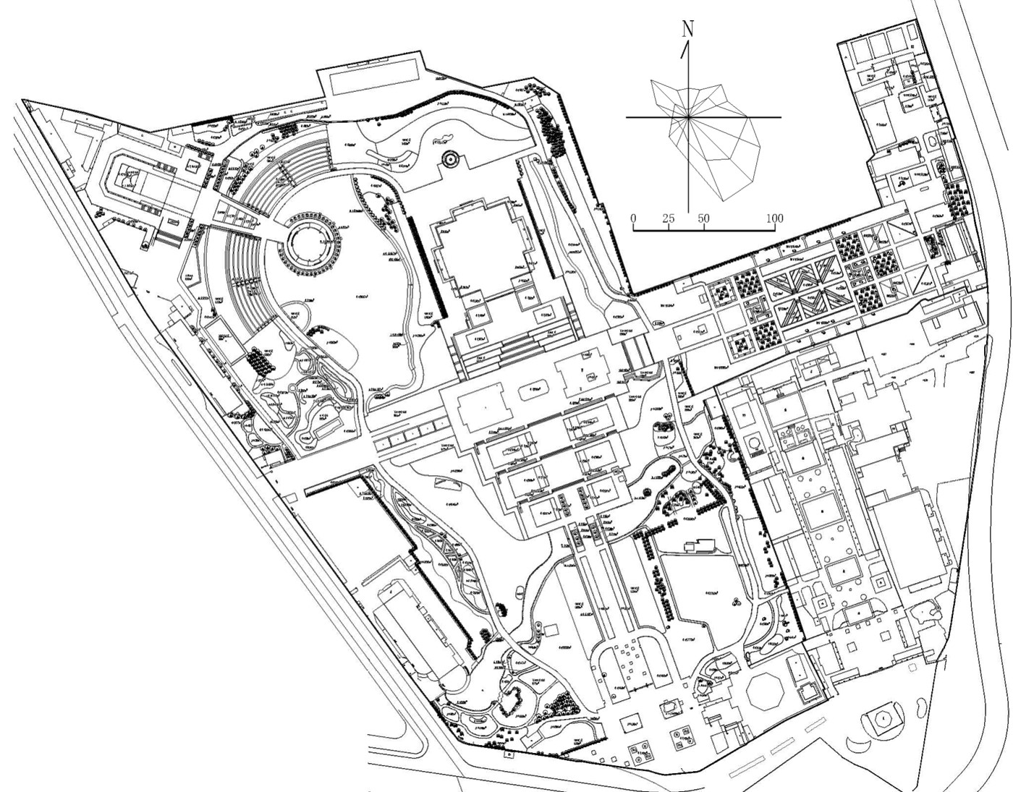

西区小乔木分布图

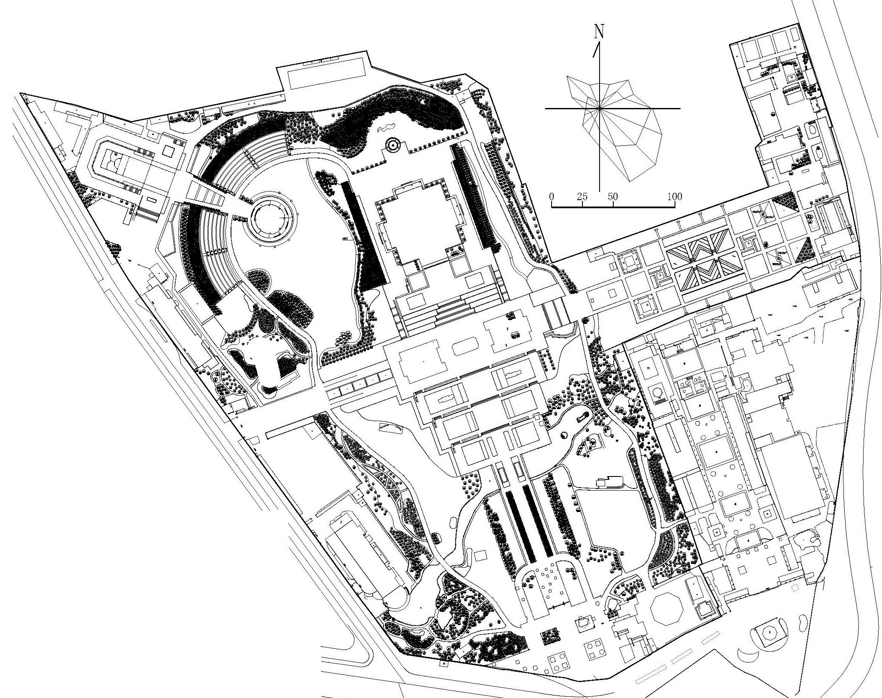

西区大乔木分布图

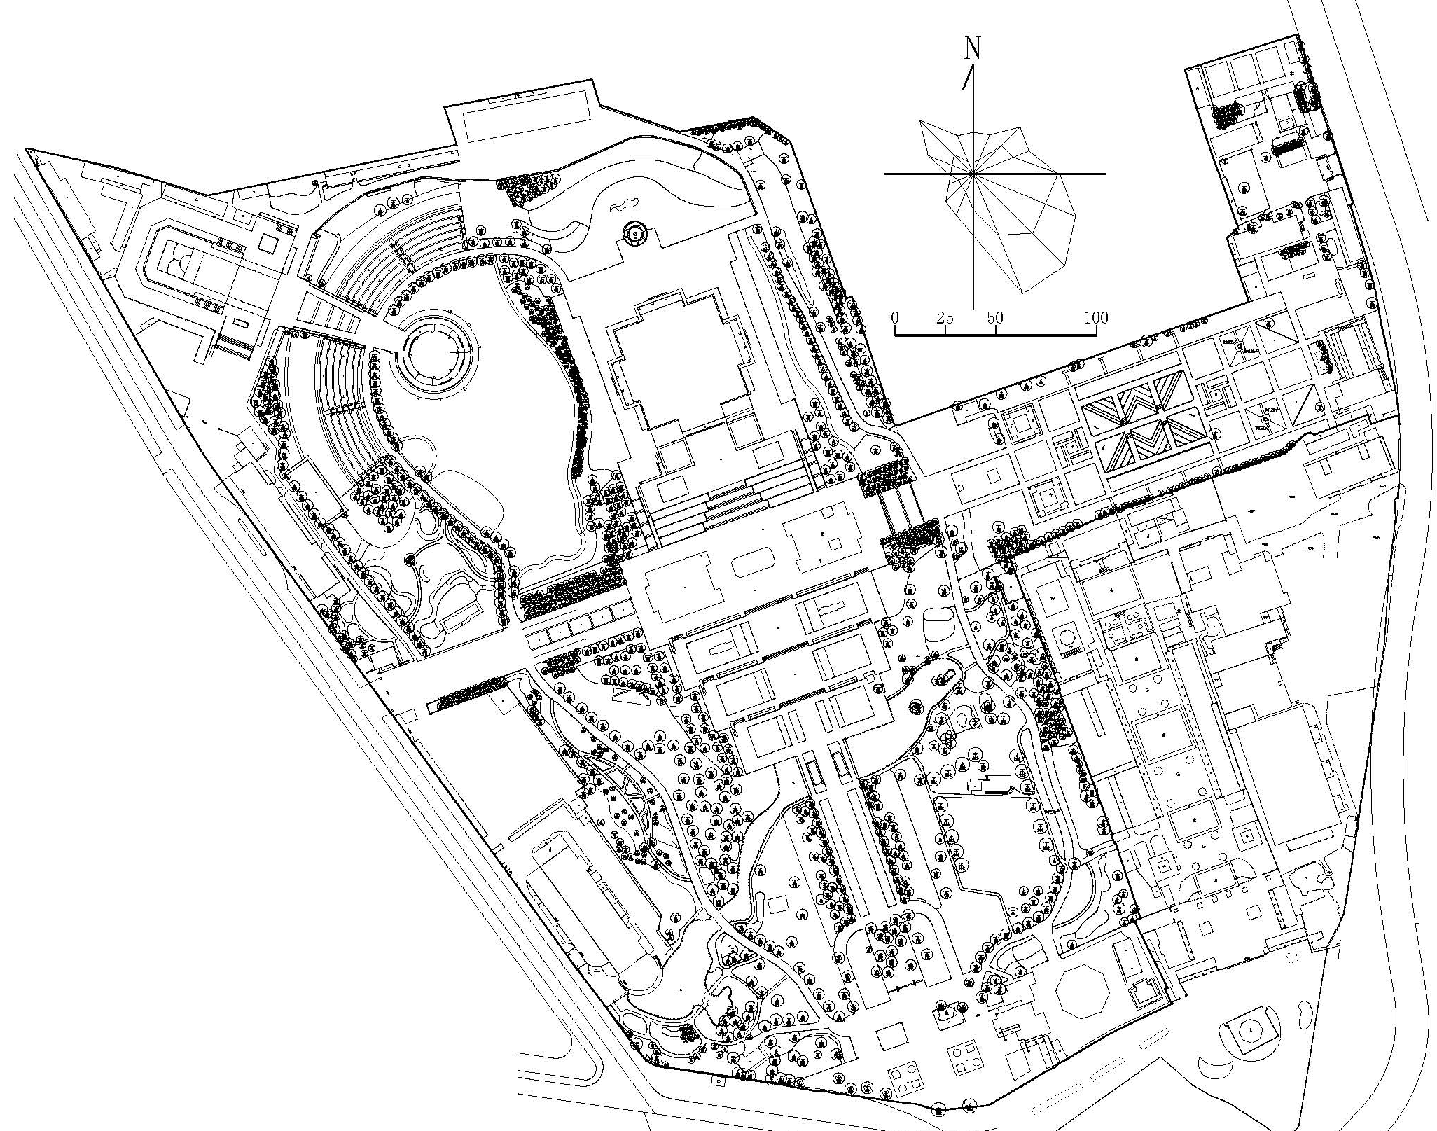

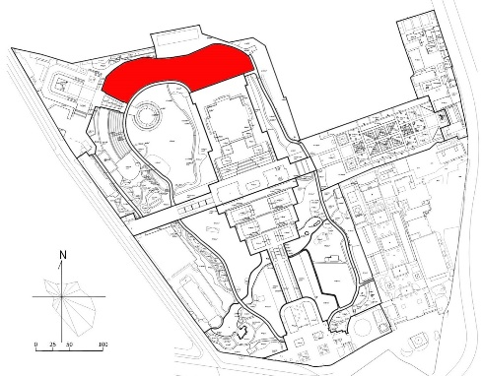
D区地被灌木工作量清单

地被植物统计表
分区 | 地被 | 数量（m2）
D | 草坪1 | 2147
D | 常春藤1 | 31
D | 常春藤2 | 238
D | 麦冬1 | 883
D | 蜘蛛抱蛋1 | 1413
D | 蚊母 | 118
D | 鸢尾1 | 144
D | 麦冬2 | 41
D | 鸢尾2 | 809
D | 麦冬3 | 94
D | 迎春1 | 25
D | 鸢尾3 | 83
D | 迎春2 | 16
D | 麦冬4 | 522
D | 蜘蛛抱蛋2 | 370
D | 南天竹 | 43
D | 冬青 | 20
D | 草坪2 | 212
D | 草坪3 | 65
D | 蜘蛛抱蛋3 | 506
D | 迎春3 | 79
D | 草坪4 | 588
D | 黄杨绿篱 | 220
D | 龙柏绿篱 | 80
合计 |  | 8747

D区小乔木工作量清单

小乔木统计表
分区 | 植物名 | 数量（株）
D | 龙抓槐 | 20
D | 桂花 | 4
D | 红枫 | 12
D | 五角枫 | 29
D | 龙柏 | 1129
D | 大龙柏 | 4
D | 紫叶李 | 28
D | 女贞 | 269
D | 夹竹桃 | 60
D | 乔木瓜子黄杨 | 6
D | 紫荆 | 24
D | 腊梅 | 18
D | 桂花 | 57
D | 桧柏 | 6
D | 龙柏球 | 8
D | 羽毛枫 | 9
合计 |  | 1683

D区大乔木工作量清单

大乔木统计表
分区 | 分区编号 | 植物名 | 胸径（cm）
D | 1 | 枫杨 | 32
D | 2 | 枫杨 | 38
D | 3 | 朴树 | 25
D | 4 | 喜树 | 35
D | 5 | 喜树 | 18
D | 6 | 喜树 | 31
D | 7 | 喜树 | 27
D | 8 | 喜树 | 23
D | 9 | 喜树 | 12
D | 10 | 喜树 | 20
D | 11 | 喜树 | 18
D | 12 | 喜树 | 28
D | 13 | 喜树 | 25
D | 14 | 喜树 | 9
D | 15 | 喜树 | 20
D | 16 | 喜树 | 27
D | 17 | 喜树 | 34
D | 18 | 喜树 | 12
D | 19 | 喜树 | 10
D | 20 | 喜树 | 9
D | 21 | 喜树 | 18
D | 22 | 喜树 | 20
D | 23 | 喜树 | 11
D | 24 | 喜树 | 12
D | 25 | 喜树 | 16
D | 26 | 喜树 | 22
D | 27 | 喜树 | 23
D | 28 | 喜树 | 21
D | 29 | 喜树 | 24
D | 30 | 喜树 | 12
D | 31 | 喜树 | 26
D | 32 | 朴树 | 28
D | 33 | 朴树 | 26
D | 34 | 朴树 | 24
D | 35 | 朴树 | 18
D | 36 | 朴树 | 32
D | 37 | 朴树 | 26
D | 38 | 广玉兰 | 40
D | 40 | 雪松 | 39
D | 41 | 雪松 | 44
D | 42 | 雪松 | 39
D | 43 | 雪松 | 19
D | 44 | 雪松 | 43
D | 45 | 雪松 | 42
D | 46 | 雪松 | 41
D | 47 | 雪松 | 40
D | 48 | 雪松 | 39
D | 49 | 雪松 | 37

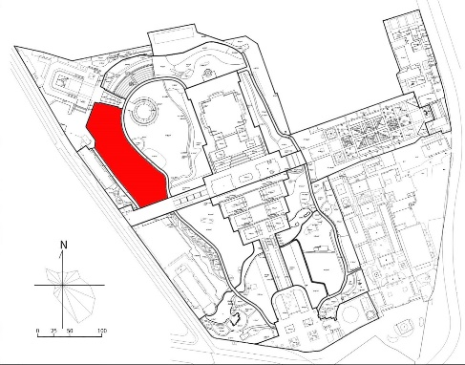
E区地被灌木工作量清单

地被植物统计表
分区 | 地被 | 数量（m2）
E | 草坪1 | 50
E | 珊瑚树绿篱1 | 41
E | 八角金盘 | 233
E | 南天竹1 | 97
E | 蜘蛛抱蛋1 | 1153
E | 草坪2 | 447
E | 迎春 | 79
E | 草坪3 | 588
E | 黄杨绿篱 | 220
E | 龙柏绿篱 | 80
E | 珊瑚树绿篱2 | 88
E | 草坪4 | 1073
E | 小柑橘 | 63
E | 蜘蛛抱蛋2 | 932
E | 茶梅1 | 25
E | 红花檵木1 | 31
E | 小叶栀子1 | 47
E | 南天竹2 | 87
E | 蚊母1 | 37
E | 红叶石楠1 | 84
E | 小叶栀子2 | 48
E | 金边黄杨1 | 66
E | 杜鹃1 | 49
E | 南天竹3 | 54
E | 蚊母2 | 24
E | 杜鹃2 | 12
E | 草坪5 | 181
E | 杜鹃3 | 21
E | 蚊母3 | 71
E | 金边黄杨2 | 45
E | 红花檵木2 | 57
E | 草坪6 | 1066
E | 红花檵木3 | 18
E | 花叶蔓 | 48
E | 蚊母4 | 31
E | 茶梅2 | 27
E | 杜鹃4 | 13
E | 红叶石楠2 | 221
E | 茶梅3 | 58
E | 杜鹃 | 193
合计 |  | 7758

E区小乔木工作量清单

小乔木统计表
分区 | 植物名 | 数量（株）
E | 龙柏 | 369
E | 龙柏球 | 6
E | 石榴 | 63
E | 清香木 | 2
E | 绣球荚蒾 | 29
E | 桂花 | 38
E | 桃 | 373
E | 垂丝海棠 | 31
合计 |  | 911

E区大乔木工作量清单

大乔木统计表
分区 | 分区编号 | 植物名 | 胸径（cm）
E | 1 | 香樟 | 44
E | 2 | 香樟 | 42
E | 3 | 香樟 | 40
E | 4 | 香樟 | 40
E | 5 | 香樟 | 28
E | 6 | 香樟 | 33
E | 7 | 香樟 | 40
E | 8 | 香樟 | 38
E | 9 | 香樟 | 40
E | 10 | 香樟 | 36
E | 11 | 香樟 | 22
E | 12 | 香樟 | 34
E | 13 | 香樟 | 18
E | 14 | 香樟 | 40
E | 15 | 香樟 | 36
E | 16 | 香樟 | 30
E | 17 | 香樟 | 30
E | 18 | 香樟 | 40
E | 19 | 香樟 | 44
E | 20 | 香樟 | 18
E | 21 | 香樟 | 34
E | 22 | 香樟 | 36
E | 23 | 香樟 | 26
E | 24 | 香樟 | 44
E | 25 | 香樟 | 40
E | 26 | 香樟 | 53
E | 27 | 香樟 | 33
E | 28 | 香樟 | 32
E | 29 | 香樟 | 26
E | 30 | 香樟 | 24
E | 31 | 香樟 | 28
E | 32 | 香樟 | 32
E | 33 | 香樟 | 34
E | 34 | 香樟 | 28
E | 35 | 香樟 | 30
E | 36 | 香樟 | 22
E | 37 | 香樟 | 38
E | 38 | 香樟 | 20
E | 39 | 香樟 | 26
E | 40 | 香樟 | 34
E | 41 | 香樟 | 24
E | 42 | 香樟 | 34
E | 43 | 香樟 | 36
E | 44 | 香樟 | 36
E | 45 | 香樟 | 24
E | 46 | 香樟 | 32
E | 47 | 香樟 | 33
E | 48 | 广玉兰 | 31
E | 49 | 广玉兰 | 34
E | 50 | 黑松 | 27
E | 51 | 香樟 | 32
E | 52 | 香樟 | 18
E | 53 | 香樟 | 12
E | 54 | 香樟 | 22
E | 55 | 香樟 | 22
E | 56 | 香樟 | 20
E | 57 | 香樟 | 22
E | 58 | 香樟 | 16
E | 59 | 香樟 | 14
E | 60 | 香樟 | 24
E | 61 | 香樟 | 22
E | 62 | 香樟 | 20
E | 63 | 香樟 | 18
E | 64 | 香樟 | 30
E | 65 | 香樟 | 24
E | 66 | 香樟 | 20
E | 67 | 香樟 | 22
E | 68 | 香樟 | 26
E | 69 | 香樟 | 16
E | 70 | 香樟 | 22
E | 71 | 香樟 | 20
E | 72 | 香樟 | 21
E | 73 | 香樟 | 21
E | 74 | 香樟 | 32
E | 76 | 雪松 | 36
E | 77 | 雪松 | 35
E | 78 | 榉树 | 22
E | 79 | 雪松 | 14
E | 81 | 三角枫 | 22
E | 82 | 雪松 | 12
E | 83 | 雪松 | 24
E | 84 | 雪松 | 17
E | 85 | 雪松 | 20
E | 86 | 雪松 | 21
E | 87 | 雪松 | 20
E | 88 | 雪松 | 20
E | 89 | 雪松 | 31
E | 90 | 雪松 | 21
E | 91 | 雪松 | 22
E | 92 | 雪松 | 16
E | 93 | 雪松 | 19
E | 94 | 雪松 | 32
E | 95 | 雪松 | 23
E | 96 | 雪松 | 19
E | 97 | 雪松 | 21
E | 98 | 雪松 | 25
E | 99 | 雪松 | 26
E | 100 | 雪松 | 24
E | 101 | 雪松 | 23
E | 102 | 白玉兰 | 13
E | 103 | 白玉兰 | 12
E | 104 | 白玉兰 | 12

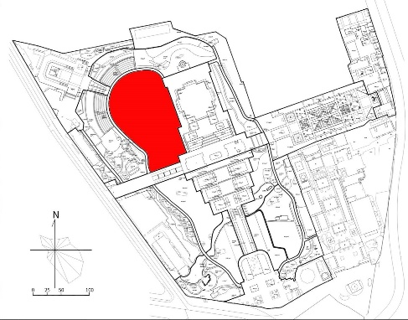
F区地被灌木工作量清单

地被植物统计表
分区 | 地被 | 数量（m2）
F | 裸地 | 407
F | 草坪2 | 7994
F | 黄杨1 | 68
F | 红叶石楠 | 67
F | 胡秃子 | 86
F | 蜘蛛抱蛋1 | 1903
F | 麦冬1 | 1356
F | 大叶栀子 | 90
F | 金边黄杨 | 22
F | 红花檵木 | 107
F | 洒金桃叶珊瑚 | 816
F | 麦冬2 | 565
F | 蜘蛛抱蛋2 | 212
F | 黄杨2 | 95
F | 麦冬3 | 351
合计 |  | 14139

F区小乔木工作量清单

小乔木统计表
分区 | 植物名 | 数量（株）
F | 龙柏 | 459
F | 石楠球 | 21
F | 垂丝海棠 | 18
F | 海桐球 | 16
F | 黄杨球 | 116
F | 山茶 | 56
F | 桂花 | 86
F | 枸骨 | 12
F | 金银木 | 4
F | 樱花 | 30
F | 蚊母 | 103
F | 紫薇 | 33
F | 龙柏球 | 37
F | 棕榈 | 2
F | 紫藤 | 1
F | 紫荆 | 2
F | 红叶小檗 | 3
F | 八角金盘 | 8
F | 绣球花 | 5
F | 日本五针松 | 6
合计 |  | 1018

F区大乔木工作量清单

大乔木统计表
分区 | 分区编号 | 植物名 | 胸径（cm）
F | 1 | 香樟 | 37
F | 2 | 香樟 | 44
F | 3 | 香樟 | 23
F | 4 | 香樟 | 19
F | 5 | 香樟 | 21
F | 6 | 香樟 | 21
F | 7 | 香樟 | 33
F | 8 | 香樟 | 23
F | 9 | 香樟 | 33
F | 10 | 香樟 | 37
F | 11 | 香樟 | 21
F | 12 | 香樟 | 29
F | 13 | 香樟 | 20
F | 14 | 香樟 | 26
F | 15 | 香樟 | 27
F | 16 | 香樟 | 26
F | 17 | 香樟 | 28
F | 18 | 香樟 | 16
F | 19 | 香樟 | 24
F | 20 | 香樟 | 30
F | 21 | 香樟 | 34
F | 22 | 香樟 | 26
F | 23 | 香樟 | 17
F | 24 | 香樟 | 17
F | 25 | 香樟 | 19
F | 26 | 香樟 | 14
F | 27 | 香樟 | 17
F | 28 | 香樟 | 20
F | 29 | 香樟 | 10
F | 30 | 香樟 | 20
F | 31 | 香樟 | 14
F | 32 | 香樟 | 33
F | 33 | 香樟 | 27
F | 34 | 香樟 | 23
F | 35 | 雪松 | 45
F | 36 | 雪松 | 21
F | 37 | 雪松 | 31
F | 38 | 雪松 | 42
F | 40 | 雪松 | 44
F | 41 | 雪松 | 44
F | 42 | 雪松 | 51
F | 43 | 雪松 | 43
F | 44 | 雪松 | 37
F | 45 | 雪松 | 30
F | 46 | 雪松 | 29
F | 47 | 雪松 | 38
F | 48 | 白玉兰 | 21
F | 49 | 白玉兰 | 12
F | 50 | 白玉兰 | 22
F | 51 | 白玉兰 | 19
F | 52 | 白玉兰 | 11
F | 53 | 白玉兰 | 12
F | 54 | 白玉兰 | 18
F | 55 | 白玉兰 | 14
F | 56 | 白玉兰 | 9
F | 57 | 白玉兰 | 19
F | 58 | 白玉兰 | 18
F | 59 | 白玉兰 | 13
F | 60 | 白玉兰 | 13
F | 61 | 白玉兰 | 26
F | 62 | 白玉兰 | 24
F | 63 | 白玉兰 | 14
F | 64 | 白玉兰 | 18
F | 65 | 白玉兰 | 11
F | 66 | 白玉兰 | 16
F | 67 | 白玉兰 | 12
F | 68 | 白玉兰 | 22
F | 69 | 白玉兰 | 18
F | 70 | 白玉兰 | 18
F | 71 | 白玉兰 | 21
F | 72 | 白玉兰 | 18
F | 73 | 白玉兰 | 14
F | 74 | 白玉兰 | 22
F | 75 | 白玉兰 | 11
F | 76 | 白玉兰 | 19
F | 77 | 白玉兰 | 23
F | 78 | 白玉兰 | 17
F | 79 | 白玉兰 | 12
F | 80 | 白玉兰 | 22
F | 81 | 白玉兰 | 26
F | 82 | 白玉兰 | 23
F | 83 | 白玉兰 | 18
F | 84 | 白玉兰 | 24
F | 85 | 白玉兰 | 25
F | 86 | 白玉兰 | 18
F | 87 | 白玉兰 | 23
F | 88 | 白玉兰 | 20
F | 89 | 白玉兰 | 12
F | 90 | 白玉兰 | 21
F | 91 | 白玉兰 | 13
F | 92 | 白玉兰 | 10
F | 93 | 白玉兰 | 12
F | 94 | 白玉兰 | 11
F | 95 | 白玉兰 | 14
F | 96 | 白玉兰 | 16
F | 97 | 白玉兰 | 18
F | 98 | 白玉兰 | 18
F | 99 | 白玉兰 | 14
F | 100 | 白玉兰 | 17
F | 101 | 白玉兰 | 13
F | 102 | 白玉兰 | 20
F | 103 | 白玉兰 | 11
F | 104 | 白玉兰 | 20
F | 105 | 白玉兰 | 21
F | 106 | 白玉兰 | 22
F | 107 | 白玉兰 | 18
F | 108 | 白玉兰 | 24
F | 109 | 白玉兰 | 18
F | 110 | 白玉兰 | 23
F | 111 | 白玉兰 | 18
F | 112 | 白玉兰 | 18
F | 113 | 白玉兰 | 26
F | 114 | 白玉兰 | 25
F | 115 | 白玉兰 | 24
F | 116 | 白玉兰 | 20
F | 117 | 白玉兰 | 23
F | 118 | 白玉兰 | 19
F | 119 | 白玉兰 | 22
F | 120 | 白玉兰 | 16
F | 121 | 白玉兰 | 12
F | 122 | 白玉兰 | 14
F | 123 | 白玉兰 | 11
F | 124 | 白玉兰 | 14
F | 125 | 白玉兰 | 17
F | 126 | 白玉兰 | 10
F | 127 | 白玉兰 | 18
F | 128 | 白玉兰 | 20
F | 129 | 白玉兰 | 22
F | 130 | 白玉兰 | 21
F | 131 | 白玉兰 | 19
F | 132 | 白玉兰 | 24
F | 133 | 白玉兰 | 16
F | 134 | 白玉兰 | 18
F | 135 | 白玉兰 | 14
F | 136 | 白玉兰 | 14
F | 137 | 白玉兰 | 13
F | 138 | 白玉兰 | 12
F | 139 | 白玉兰 | 13
F | 140 | 白玉兰 | 10
F | 141 | 白玉兰 | 18
F | 142 | 白玉兰 | 16
F | 143 | 白玉兰 | 12
F | 144 | 白玉兰 | 12
F | 145 | 白玉兰 | 14
F | 146 | 白玉兰 | 10
F | 147 | 白玉兰 | 14
F | 148 | 白玉兰 | 17
F | 149 | 白玉兰 | 10
F | 150 | 白玉兰 | 11
F | 151 | 白玉兰 | 12
F | 152 | 白玉兰 | 20
F | 153 | 白玉兰 | 10
F | 154 | 白玉兰 | 12
F | 155 | 白玉兰 | 16
F | 156 | 白玉兰 | 10
F | 157 | 白玉兰 | 8
F | 158 | 白玉兰 | 11
F | 159 | 白玉兰 | 12
F | 160 | 白玉兰 | 16
F | 161 | 白玉兰 | 18
F | 162 | 白玉兰 | 18
F | 163 | 白玉兰 | 19
F | 164 | 乌桕 | 23
F | 165 | 乌桕 | 34
F | 166 | 乌桕 | 25
F | 167 | 乌桕 | 23
F | 168 | 乌桕 | 17
F | 169 | 雪松 | 54
F | 170 | 雪松 | 60
F | 171 | 雪松 | 12
F | 172 | 雪松 | 22
F | 173 | 雪松 | 22
F | 177 | 雪松 | 34
F | 178 | 雪松 | 33
F | 179 | 雪松 | 53
F | 180 | 雪松 | 27
F | 181 | 雪松 | 28
F | 182 | 雪松 | 44
F | 183 | 雪松 | 33
F | 184 | 雪松 | 29
F | 185 | 雪松 | 36
F | 186 | 雪松 | 36
F | 187 | 雪松 | 50
F | 188 | 雪松 | 28
F | 189 | 雪松 | 35
F | 191 | 雪松 | 32
F | 192 | 雪松 | 23
F | 193 | 雪松 | 25
F | 194 | 雪松 | 29
F | 195 | 雪松 | 38
F | 196 | 雪松 | 20
F | 197 | 雪松 | 32
F | 198 | 雪松 | 29
F | 199 | 雪松 | 39
F | 200 | 雪松 | 34
F | 201 | 雪松 | 31
F | 202 | 雪松 | 35
F | 203 | 雪松 | 49
F | 204 | 广玉兰 | 17
F | 205 | 广玉兰 | 14
F | 206 | 广玉兰 | 20
F | 207 | 广玉兰 | 29
F | 209 | 广玉兰 | 10
F | 210 | 广玉兰 | 18
F | 211 | 广玉兰 | 19
F | 212 | 广玉兰 | 19
F | 213 | 广玉兰 | 20
F | 214 | 广玉兰 | 20
F | 215 | 广玉兰 | 18
F | 216 | 广玉兰 | 20
F | 217 | 广玉兰 | 20
F | 218 | 广玉兰 | 11
F | 220 | 广玉兰 | 19
F | 221 | 广玉兰 | 16
F | 222 | 广玉兰 | 30
F | 223 | 广玉兰 | 14
F | 224 | 广玉兰 | 14
F | 225 | 广玉兰 | 23
F | 226 | 广玉兰 | 25
F | 227 | 广玉兰 | 19
F | 228 | 广玉兰 | 15
F | 229 | 广玉兰 | 13
F | 230 | 广玉兰 | 25
F | 231 | 广玉兰 | 12
F | 232 | 广玉兰 | 13
F | 233 | 广玉兰 | 13
F | 234 | 广玉兰 | 13
F | 235 | 广玉兰 | 16
F | 236 | 广玉兰 | 17
F | 237 | 广玉兰 | 17
F | 238 | 广玉兰 | 20
F | 239 | 广玉兰 | 17
F | 240 | 广玉兰 | 14
F | 241 | 广玉兰 | 18
F | 242 | 广玉兰 | 15
F | 243 | 广玉兰 | 17
F | 244 | 广玉兰 | 25
F | 245 | 广玉兰 | 26
F | 246 | 广玉兰 | 11
F | 247 | 广玉兰 | 15
F | 250 | 广玉兰 | 8
F | 251 | 广玉兰 | 11
F | 253 | 广玉兰 | 15
F | 254 | 广玉兰 | 19
F | 255 | 广玉兰 | 27
F | 256 | 广玉兰 | 14
F | 257 | 广玉兰 | 18
F | 259 | 广玉兰 | 33
F | 261 | 广玉兰 | 16
F | 262 | 广玉兰 | 10
F | 263 | 广玉兰 | 30
F | 264 | 广玉兰 | 24
F | 265 | 广玉兰 | 16
F | 266 | 广玉兰 | 17
F | 267 | 广玉兰 | 17
F | 269 | 广玉兰 | 27
F | 270 | 广玉兰 | 24
F | 271 | 广玉兰 | 23
F | 272 | 广玉兰 | 33
F | 274 | 广玉兰 | 17
F | 276 | 广玉兰 | 32
F | 278 | 广玉兰 | 33
F | 279 | 广玉兰 | 18
F | 280 | 广玉兰 | 25
F | 281 | 广玉兰 | 31

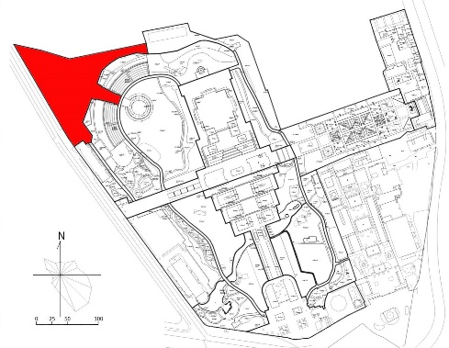
G区地被灌木工作量清单

地被植物统计表
分区 | 地被 | 数量（m2）
G | 麦冬1 | 215
G | 草坪1 | 209
G | 黄杨 | 5
G | 杜鹃1 | 4
G | 杜鹃2 | 32
G | 草坪2 | 58
G | 酢浆草 | 33
G | 草坪3 | 28
G | 红花檵木 | 55
G | 草坪4 | 38
G | 麦冬2 | 14
G | 草坪5 | 38
G | 草坪6 | 79
G | 洒金桃叶珊瑚 | 52
G | 十大功劳 | 52
G | 草坪7 | 503
G | 草坪8 | 73
G | 龙柏绿篱 | 173
合计 |  | 1661

G区小乔木工作量清单

小乔木统计表
分区 | 植物名 | 数量（株）
G | 桂花 | 15
G | 垂丝海棠 | 15
G | 山茶 | 5
G | 龙柏球 | 2
G | 黄杨球 | 30
G | 红枫 | 2
G | 日本五针松 | 3
G | 南天竹球 | 1
G | 珊瑚树 | 100
G | 黑松 | 3
G | 罗汉松 | 3
G | 蚊母 | 23
G | 郁香忍冬 | 1
G | 石榴 | 10
G | 山麻杆 | 6
合计 |  | 219

G区大乔木工作量清单

大乔木统计表
分区 | 分区编号 | 植物名 | 胸径（cm）
G | 1 | 白玉兰 | 18

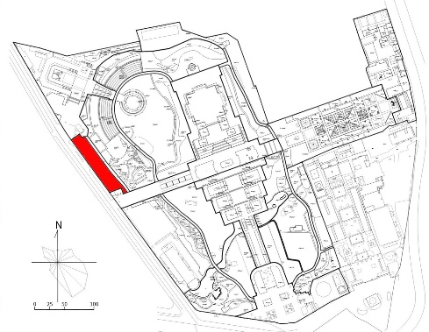
H区地被灌木工作量清单

地被植物统计表
分区 | 地被 | 数量（m2）
H | 麦冬1 | 15
H | 麦冬2 | 9
H | 麦冬3 | 54
H | 麦冬4 | 14
H | 蚊母 | 271
H | 麦冬5 | 42
H | 酢浆草 | 204
H | 麦冬6 | 58
H | 麦冬7 | 129
H | 麦冬8 | 48
合计 |  | 844

H区小乔木工作量清单

小乔木统计表
分区 | 植物名 | 数量（株）
H | 黄杨球 | 26
H | 芭蕉丛 | 5
H | 紫叶李 | 4
H | 桂花 | 13
H | 桃 | 10
H | 腊梅 | 6
H | 垂丝海棠 | 6
H | 黑松 | 2
合计 |  | 72

H区大乔木工作量清单

大乔木统计表
分区 | 分区编号 | 植物名 | 胸径（cm）
H | 1 | 广玉兰 | 17
H | 2 | 广玉兰 | 23
H | 3 | 广玉兰 | 24
H | 4 | 广玉兰 | 22
H | 5 | 大叶女贞 | 23
H | 6 | 银杏 | 20
H | 7 | 银杏 | 36
H | 8 | 银杏 | 22
H | 9 | 银杏 | 17
H | 10 | 银杏 | 18
H | 11 | 银杏 | 21
H | 12 | 银杏 | 10
H | 13 | 银杏 | 24
H | 14 | 银杏 | 15
H | 15 | 香樟 | 23
H | 16 | 香樟 | 36
H | 17 | 香樟 | 39
H | 18 | 大叶女贞 | 21

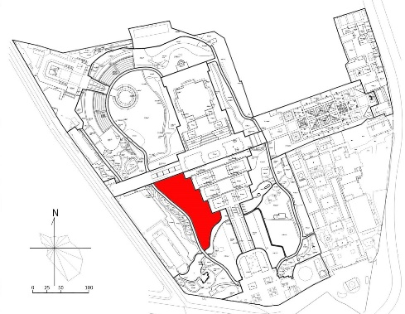
I区地被灌木工作量清单

地被植物统计表
分区 | 地被 | 数量（m2）
I | 洒金桃叶珊瑚 | 674
I | 麦冬1 | 1298
I | 草坪 | 4146
I | 麦冬2 | 46
I | 海桐 | 43
合计 |  | 6207

I区小乔木工作量清单

小乔木统计表
分区 | 植物名 | 数量（株）
I | 蚊母 | 15
I | 斗球 | 7
I | 八角金盘 | 5
I | 珊瑚树 | 6
合计 |  | 33

I区大乔木工作量清单

大乔木统计表
分区 | 分区编号 | 植物名 | 胸径（cm）
I | 1 | 香樟 | 56
I | 2 | 香樟 | 45
I | 3 | 香樟 | 39
I | 4 | 香樟 | 53
I | 5 | 香樟 | 32
I | 6 | 香樟 | 52
I | 7 | 香樟 | 36
I | 8 | 香樟 | 38
I | 9 | 香樟 | 54
I | 10 | 香樟 | 30
I | 11 | 香樟 | 42
I | 12 | 香樟 | 44
I | 13 | 香樟 | 42
I | 14 | 香樟 | 39
I | 15 | 香樟 | 34
I | 16 | 香樟 | 35
I | 17 | 香樟 | 42
I | 18 | 香樟 | 43
I | 19 | 香樟 | 34
I | 20 | 香樟 | 31
I | 21 | 香樟 | 57
I | 22 | 香樟 | 54
I | 23 | 香樟 | 40
I | 24 | 香樟 | 25
I | 25 | 香樟 | 37
I | 26 | 香樟 | 25
I | 27 | 香樟 | 31
I | 28 | 香樟 | 39
I | 29 | 香樟 | 43
I | 30 | 香樟 | 47
I | 31 | 香樟 | 41
I | 32 | 香樟 | 40
I | 33 | 香樟 | 53
I | 34 | 香樟 | 35
I | 35 | 香樟 | 47
I | 36 | 香樟 | 40
I | 37 | 香樟 | 37
I | 38 | 香樟 | 38
I | 39 | 香樟 | 40
I | 40 | 香樟 | 36
I | 41 | 香樟 | 38
I | 42 | 香樟 | 39
I | 43 | 香樟 | 37
I | 44 | 香樟 | 16
I | 45 | 香樟 | 16
I | 46 | 香樟 | 20
I | 47 | 香樟 | 12
I | 48 | 香樟 | 16
I | 49 | 香樟 | 15
I | 50 | 香樟 | 15
I | 51 | 广玉兰 | 12
I | 52 | 广玉兰 | 15
I | 53 | 广玉兰 | 14
I | 54 | 广玉兰 | 13
I | 55 | 广玉兰 | 11
I | 56 | 广玉兰 | 11
I | 57 | 广玉兰 | 12
I | 58 | 广玉兰 | 18
I | 59 | 广玉兰 | 14
I | 60 | 广玉兰 | 20
I | 61 | 广玉兰 | 16
I | 62 | 广玉兰 | 14
I | 63 | 广玉兰 | 15
I | 64 | 广玉兰 | 16
I | 65 | 广玉兰 | 13
I | 66 | 广玉兰 | 21
I | 67 | 广玉兰 | 24
I | 68 | 广玉兰 | 32
I | 69 | 雪松 | 45
I | 70 | 雪松 | 35
I | 71 | 雪松 | 33
I | 72 | 雪松 | 46
I | 74 | 雪松 | 67
I | 75 | 雪松 | 51
I | 76 | 雪松 | 22
I | 77 | 雪松 | 37
I | 78 | 雪松 | 30
I | 80 | 雪松 | 30
I | 81 | 雪松 | 51
I | 83 | 雪松 | 54
I | 84 | 雪松 | 35
I | 85 | 雪松 | 38
I | 87 | 雪松 | 35
I | 88 | 雪松 | 32
I | 90 | 雪松 | 35
I | 91 | 雪松 | 50
I | 92 | 雪松 | 32
I | 93 | 雪松 | 36
I | 94 | 雪松 | 31
I | 99 | 雪松 | 35
I | 105 | 雪松 | 53
I | 107 | 雪松 | 39
I | 113 | 雪松 | 39
I | 114 | 雪松 | 33
I | 115 | 雪松 | 33
I | 119 | 雪松 | 37
I | 120 | 雪松 | 32

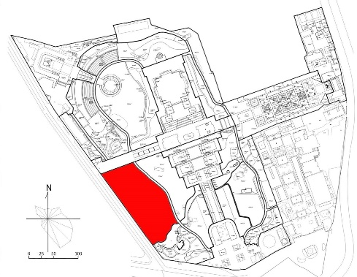
J区地被灌木工作量清单

J区小乔木工作量清单

小乔木统计表
分区 | 植物名 | 数量（株）
J | 罗汉松 | 24
J | 黄馨 | 2
J | 紫荆 | 9
J | 桃 | 221
J | 桂花 | 6
J | 蚊母 | 22
J | 红花檵木球 | 4
J | 珊瑚树 | 400
J | 女贞 | 14
J | 棣棠 | 3
合计 |  | 663

J区大乔木工作量清单

大乔木统计表
分区 | 分区编号 | 植物名 | 胸径（cm）
J | 1 | 广玉兰 | 8
J | 2 | 广玉兰 | 27
J | 3 | 国槐 | 32
J | 4 | 青桐 | 19
J | 5 | 白玉兰 | 15
J | 6 | 白玉兰 | 13
J | 7 | 白玉兰 | 14
J | 8 | 白玉兰 | 14
J | 9 | 白玉兰 | 12
J | 10 | 白玉兰 | 13
J | 11 | 白玉兰 | 13
J | 12 | 无患子 | 19
J | 13 | 无患子 | 13
J | 14 | 广玉兰 | 15
J | 15 | 广玉兰 | 15
J | 16 | 广玉兰 | 15
J | 17 | 广玉兰 | 17
J | 18 | 广玉兰 | 15
J | 19 | 广玉兰 | 18
J | 20 | 广玉兰 | 11
J | 21 | 白玉兰 | 16
J | 22 | 白玉兰 | 14
J | 23 | 白玉兰 | 14
J | 24 | 白玉兰 | 13
J | 25 | 白玉兰 | 14
J | 26 | 白玉兰 | 14
J | 27 | 白玉兰 | 13
J | 28 | 白玉兰 | 14
J | 29 | 白玉兰 | 13
J | 30 | 白玉兰 | 13
J | 31 | 白玉兰 | 14
J | 32 | 白玉兰 | 13
J | 33 | 白玉兰 | 14
J | 34 | 白玉兰 | 12
J | 35 | 香樟 | 38
J | 36 | 香樟 | 30
J | 37 | 香樟 | 30
J | 38 | 香樟 | 25
J | 39 | 香樟 | 35
J | 40 | 香樟 | 35
J | 41 | 香樟 | 31
J | 42 | 香樟 | 20
J | 43 | 白玉兰 | 15
J | 44 | 白玉兰 | 14
J | 45 | 白玉兰 | 13
J | 46 | 白玉兰 | 14
J | 47 | 白玉兰 | 13
J | 48 | 白玉兰 | 14
J | 49 | 白玉兰 | 14
J | 50 | 白玉兰 | 14
J | 51 | 银杏 | 10
J | 52 | 银杏 | 10
J | 53 | 银杏 | 13
J | 54 | 银杏 | 11
J | 55 | 白玉兰 | 15
J | 56 | 白玉兰 | 15
J | 57 | 白玉兰 | 15
J | 58 | 白玉兰 | 14
J | 59 | 广玉兰 | 22
J | 60 | 广玉兰 | 11
J | 61 | 广玉兰 | 17
J | 62 | 广玉兰 | 17
J | 63 | 广玉兰 | 10
J | 64 | 广玉兰 | 17
J | 65 | 广玉兰 | 17
J | 66 | 广玉兰 | 13
J | 67 | 广玉兰 | 17
J | 68 | 广玉兰 | 22
J | 69 | 广玉兰 | 10
J | 70 | 广玉兰 | 13
J | 71 | 广玉兰 | 23
J | 72 | 广玉兰 | 10
J | 73 | 广玉兰 | 17
J | 74 | 广玉兰 | 12
J | 75 | 广玉兰 | 10
J | 76 | 广玉兰 | 18
J | 77 | 广玉兰 | 10
J | 78 | 广玉兰 | 17
J | 79 | 广玉兰 | 22
J | 80 | 广玉兰 | 15
J | 81 | 广玉兰 | 10
J | 82 | 广玉兰 | 16
J | 83 | 广玉兰 | 11

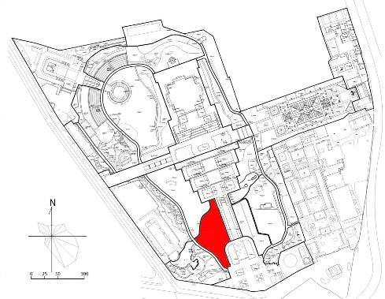
K区地被灌木工作量清单

地被植物统计表
分区 | 地被 | 数量（m2）
K | 黄杨绿篱 | 5
K | 蜘蛛抱蛋 | 1020
K | 红叶石楠绿篱 | 37
K | 海桐1 | 53
K | 海桐2 | 68
K | 草坪 | 2232
合计 |  | 3415

K区小乔木工作量清单

小乔木统计表
分区 | 植物名 | 数量（株）
K | 五角枫 | 68
K | 火棘球 | 4
合计 |  | 72

K区大乔木工作量清单

大乔木统计表
分区 | 分区编号 | 植物名 | 胸径（cm）
K | 1 | 香樟 | 40
K | 2 | 香樟 | 28
K | 3 | 香樟 | 53
K | 4 | 香樟 | 23
K | 5 | 香樟 | 30
K | 6 | 香樟 | 25
K | 7 | 香樟 | 69
K | 8 | 香樟 | 32
K | 9 | 香樟 | 30
K | 10 | 香樟 | 30
K | 11 | 香樟 | 25
K | 12 | 香樟 | 31
K | 13 | 香樟 | 79
K | 14 | 香樟 | 60
K | 15 | 香樟 | 64
K | 16 | 香樟 | 70
K | 17 | 朴树 | 37
K | 18 | 雪松 | 49
K | 19 | 雪松 | 46
K | 20 | 雪松 | 13
K | 21 | 雪松 | 36
K | 22 | 雪松 | 20
K | 23 | 雪松 | 51
K | 24 | 雪松 | 46
K | 25 | 雪松 | 51
K | 26 | 雪松 | 15
K | 27 | 雪松 | 42
K | 28 | 雪松 | 26
K | 29 | 雪松 | 15
K | 30 | 雪松 | 53
K | 31 | 雪松 | 49
K | 32 | 雪松 | 17
K | 33 | 雪松 | 25
K | 34 | 雪松 | 20
K | 35 | 雪松 | 22
K | 36 | 雪松 | 28
K | 37 | 雪松 | 44
K | 38 | 雪松 | 49
K | 39 | 雪松 | 56
K | 40 | 雪松 | 28
K | 41 | 雪松 | 30
K | 42 | 雪松 | 53
K | 43 | 雪松 | 25
K | 44 | 雪松 | 51
K | 45 | 雪松 | 43
K | 46 | 雪松 | 30

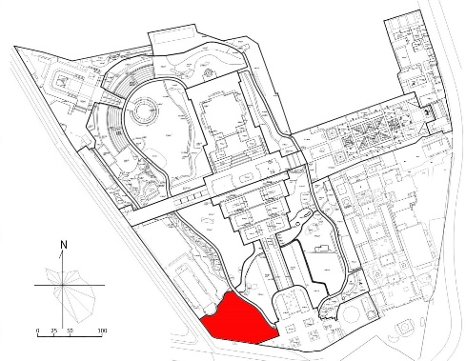
L区地被灌木工作量清单

地被植物统计表
分区 | 地被 | 数量（m2）
L | 草坪1 | 147
L | 杜鹃1 | 41
L | 金丝桃1 | 18
L | 草坪2 | 50
L | 洒金桃叶珊瑚 | 275
L | 麦冬1 | 514
L | 麦冬2 | 533
L | 麦冬3 | 284
L | 麦冬4 | 594
L | 蜘蛛抱蛋 | 653
L | 海桐 | 34
L | 草坪3 | 113
L | 麦冬5 | 82
L | 麦冬6 | 248
L | 金丝桃2 | 36
L | 水生植物 | 1066
合计 |  | 4688

L区小乔木工作量清单

小乔木统计表
分区 | 植物名 | 数量（株）
L | 桃 | 29
L | 女贞 | 105
L | 蚊母 | 120
L | 腊梅 | 39
L | 紫叶李 | 12
L | 五角枫 | 16
L | 桂花 | 115
L | 羽毛枫 | 1
L | 罗汉松 | 32
L | 樱花 | 6
L | 胡秃子球 | 1
L | 海桐球 | 1
L | 红梅 | 7
L | 木瓜海棠 | 4
L | 垂丝海棠 | 10
L | 黄馨 | 10
L | 慈孝竹 | 13
L | 红桔 | 11
L | 八角金盘 | 8
L | 珊瑚树 | 116
L | 凤尾竹 | 1
L | 石榴 | 3
L | 山茶 | 1
合计 |  | 661

L区大乔木工作量清单

大乔木统计表
分区 | 分区编号 | 植物名 | 胸径（cm）
L | 1 | 香樟 | 75
L | 2 | 枫杨 | 18
L | 3 | 香樟 | 83
L | 4 | 香樟 | 21
L | 5 | 香樟 | 55
L | 6 | 香樟 | 45
L | 7 | 枫杨 | 38
L | 8 | 枫杨 | 40
L | 9 | 枫杨 | 44
L | 10 | 香樟 | 51
L | 11 | 枫杨 | 62
L | 12 | 枫杨 | 51
L | 13 | 枫杨 | 26
L | 14 | 枫杨 | 35
L | 15 | 朴树 | 28
L | 16 | 枫杨 | 21
L | 17 | 枫杨 | 30
L | 18 | 枫杨 | 46
L | 19 | 广玉兰 | 20
L | 20 | 广玉兰 | 17
L | 21 | 广玉兰 | 26
L | 22 | 广玉兰 | 21
L | 23 | 广玉兰 | 24
L | 24 | 广玉兰 | 17
L | 25 | 桑树 | 37
L | 26 | 香樟 | 42
L | 27 | 广玉兰 | 20
L | 29 | 枫杨 | 64
L | 30 | 广玉兰 | 22
L | 31 | 白玉兰 | 10
L | 32 | 白玉兰 | 6
L | 33 | 白玉兰 | 6
L | 34 | 白玉兰 | 25
L | 35 | 白玉兰 | 6
L | 36 | 白玉兰 | 5
L | 37 | 白玉兰 | 16
L | 38 | 白玉兰 | 12
L | 39 | 白玉兰 | 16
L | 40 | 白玉兰 | 14
L | 41 | 白玉兰 | 20
L | 42 | 香樟 | 41
L | 43 | 香樟 | 30
L | 44 | 香樟 | 41
L | 45 | 香樟 | 49
L | 46 | 香樟 | 21
L | 47 | 香樟 | 37
L | 48 | 香樟 | 41
L | 49 | 香樟 | 30
L | 50 | 香樟 | 31
L | 51 | 白玉兰 | 30
L | 52 | 枫杨 | 54
L | 53 | 枫杨 | 28
L | 54 | 枫杨 | 31
L | 55 | 香樟 | 82
L | 56 | 枫杨 | 41
L | 57 | 枫杨 | 53
L | 58 | 香樟 | 63
L | 59 | 香樟 | 59
L | 60 | 香樟 | 60
L | 61 | 香樟 | 35
L | 62 | 朴树 | 14
L | 63 | 朴树 | 31

